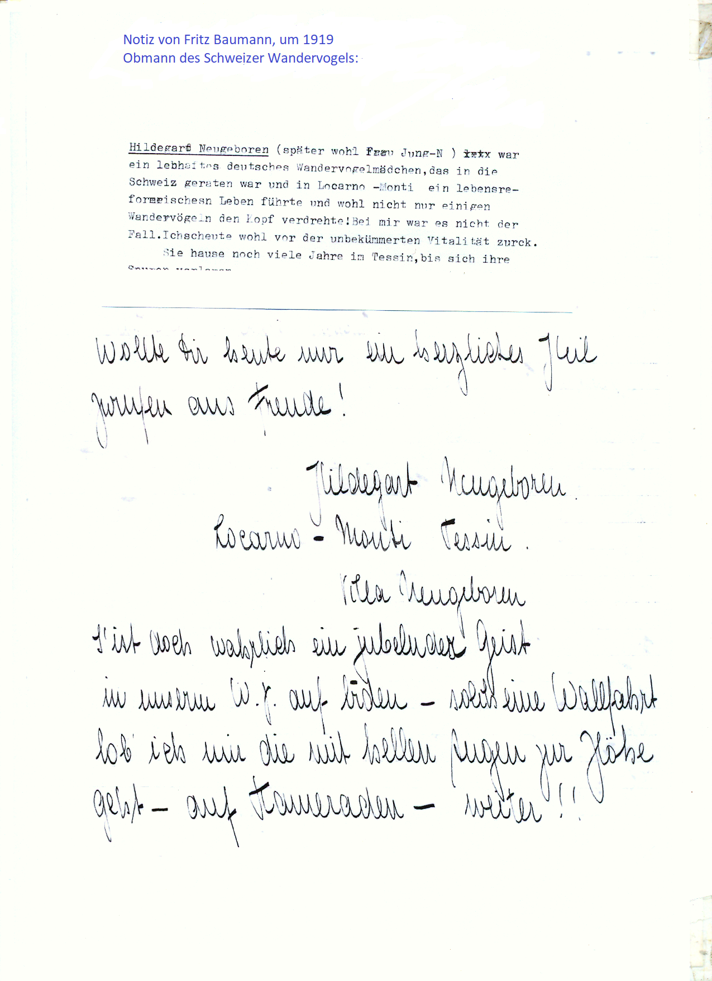
Fritz Baumann: „Ein lebhaftes deutsches Wandervogelmädchen, das in die Schweiz geraten war und in Locarno-Monti ein lebensreformerisches Leben führte und wohl nicht nur einigenWandervögeln den Kopf verdrehte“. Auch dem Dichter Hermann Hesse. Aber auch er „scheute vor der unbekümmerten Vitalität“ der jungen Frau zurück.

